SUGGESTIONS D’EXERCICES

Observation d’un moment de jeu et
de l’emmaillotage d’une poupée
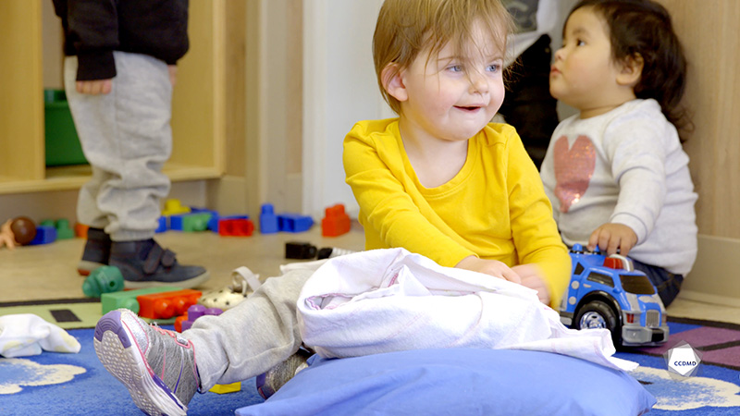
Vidéo : Emmaillotage d’une poupée

Objectifs
- Établir une relation de confiance avec la famille de l’enfant.
- Planifier des interventions éducatives démocratiques.
- Organiser l’environnement éducatif.
- Harmoniser les pratiques éducatives avec la langue et la culture d’appartenance.

Déroulement
Durée approximative : Projet se déroulant en plusieurs séances

ÉTAPE 1
- Avant la séance, inviter un aîné ou une aînée des Premières Nations de la communauté à participer à un cercle de dialogue en classe.
ÉTAPE 2
- Visionner l’extrait vidéo en grand groupe ou individuellement.
- Préparer en grand groupe une série de 10 questions à poser à l’aîné ou à l’aînée. Ses questions serviront à recueillir de l’information sur les points suivants :
- Comprendre la tradition de l’emmaillotage;
- Faire des liens entre la pratique éducative observée dans l’extrait vidéo et cette tradition.
ÉTAPE 3
- En grand groupe, rencontrer l’aîné ou l’aînée et lui poser des questions sur la tradition de l’emmaillotage. Ce temps de rencontre pourrait idéalement se dérouler à l’extérieur, dans un lieu de votre choix.
ÉTAPE 4
- De retour en classe, prendre quelques minutes en groupe pour faire un bilan de la rencontre en répondant aux questions suivantes :
- Que retenez-vous de cette rencontre?
- Que pouvez-vous conclure maintenant sur l’importance de la transmission culturelle en milieu de garde?
- Quel sera votre rôle en tant que membre du personnel éducateur pour soutenir cette transmission culturelle en milieu de garde?
- Quel sera votre mandat professionnel auprès des familles afin que les parents collaborent avec vous à harmoniser vos pratiques éducatives avec la langue et la culture d’appartenance du milieu et des enfants?

ÉTAPE 5
- Visionner l’extrait vidéo une seconde fois en grand groupe ou individuellement et répondre aux questions suivantes :
- Qu’avez-vous retenu de cet extrait vidéo la première fois que vous l’avez visionné?
- Maintenant que vous en savez un peu plus sur la tradition de l’emmaillotage après cette rencontre, que retenez-vous de cet extrait vidéo?

IDÉES D’EXERCICES SUPPLÉMENTAIRES
- Créer une illustration représentant l’importance du respect des traditions dans l’éducation des enfants.
- Bâtir un recueil d’activités à proposer aux enfants, en lien avec les traditions et la culture d’appartenance.

